




Ministerio de Salud

Dirección de Epidemiología e

Información en Salud

Departamento de Epidemiología Zona Sur

UC - IRAG
Hospital Regional Ushuaia
Componente pediátrico

Informe Epidemiológico
UC - IRAG
Componente pediátrico

Ushuaia
Año 2025

Semana Epidemiológica | 4
Fecha de Publicación | 30 de Enero de 2026
Código CIE - 10
Redacción informe | Departamento de Epidemiología Zona Sur
Correo electrónico de consulta | deistdf@gmail.com

UC- IRAG

Descripción:

Objetivos de la vigilancia:

Definición y clasificaciones de caso:

IRAG

IRAG extendida

Situación epidemiológica
en Ushuaia

Vigilancia en el proceso de atención

Resultados

Casos según clasificación manual

Clasificación manual | FA | %
IRAG | 117 | 78.5
IRAG extendida | 32 | 21.5
Total | 149 | 100

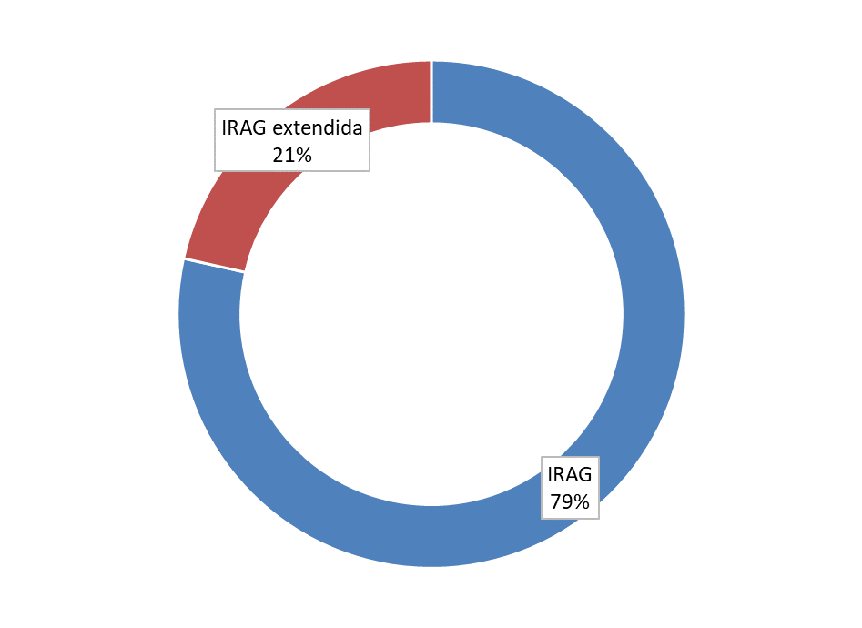

Resultados de laboratorio

Clasificación por algoritmo | FA | %
Estudiado sin resultados positivos | 77 | 51.7
Virus sincicial respiratorio (VSR) | 38 | 25.5
Virus sincicial respiratorio A | 9 | 6.0
Otro virus respiratorio | 8 | 5.4
Sin clasificar | 7 | 4.7
Influenza A - H1N1 | 3 | 2.0
Influenza A - sin subtipificar | 3 | 2.0
Co-detección de VSR y OVR | 2 | 1.3
Influenza A - H3N2 | 1 | 0.7
SARS-COV-2 por métodos moleculares | 1 | 0.7
Total general | 149 | 100

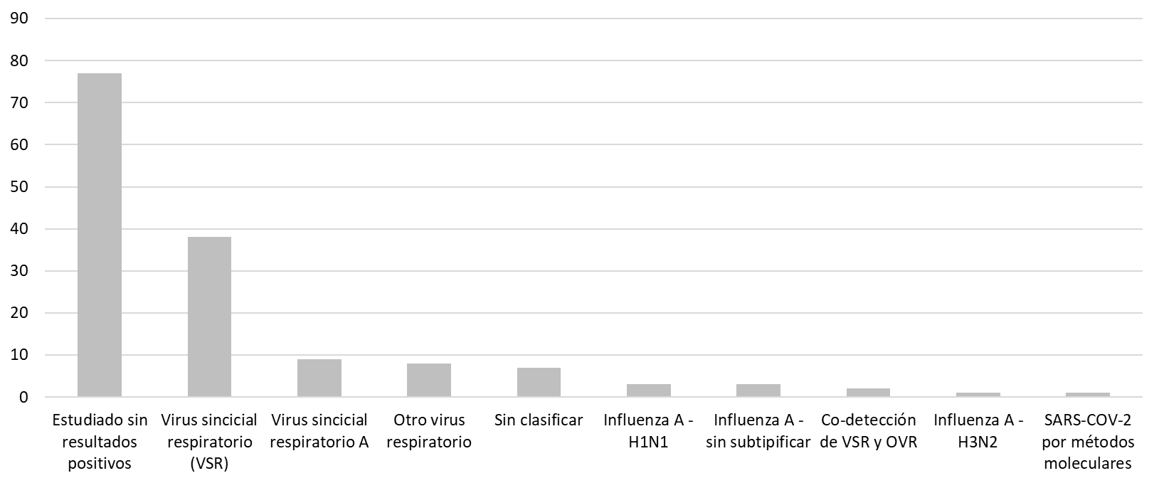

Distribución según edad y sexo

Grupo de edad | FA | %
Neonato | 1 | 0.7
Pos neonato | 40 | 26.8
13 a 24 m | 28 | 18.8
2 a 4 años | 37 | 24.8
5 a 9 años | 38 | 25.5
10 a 14 años | 5 | 3.4
Total | 149 | 100

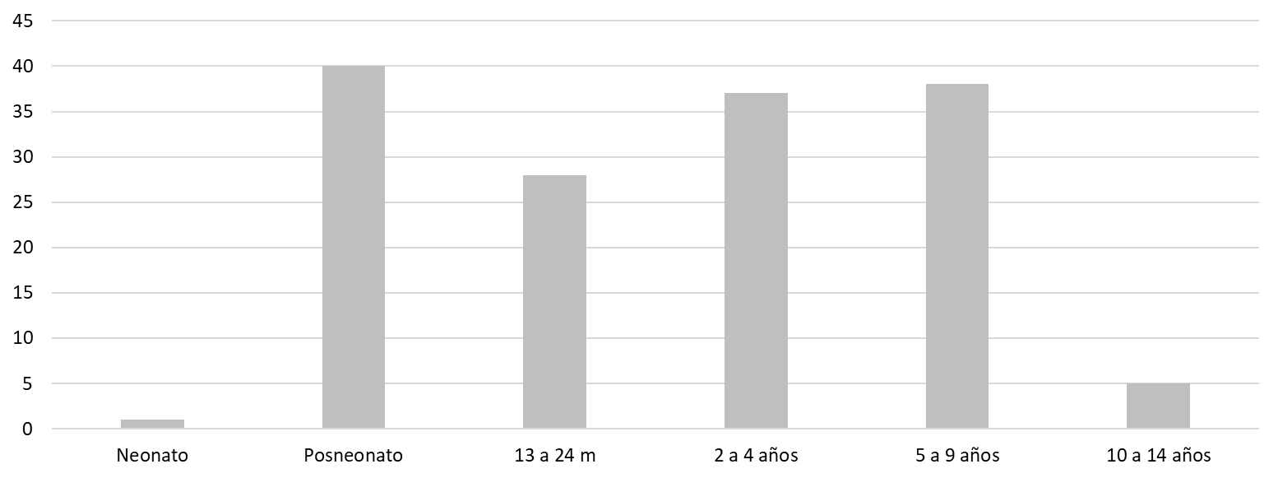

Sexo | FA | %
Niños | 81 | 54.4
Niñas | 68 | 45.6
Total | 149 | 100

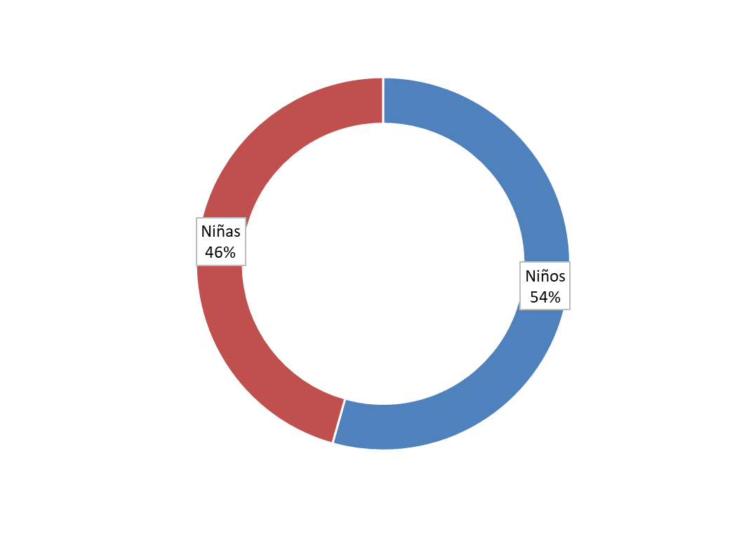

Internaciones y altas por semana epidemiológica

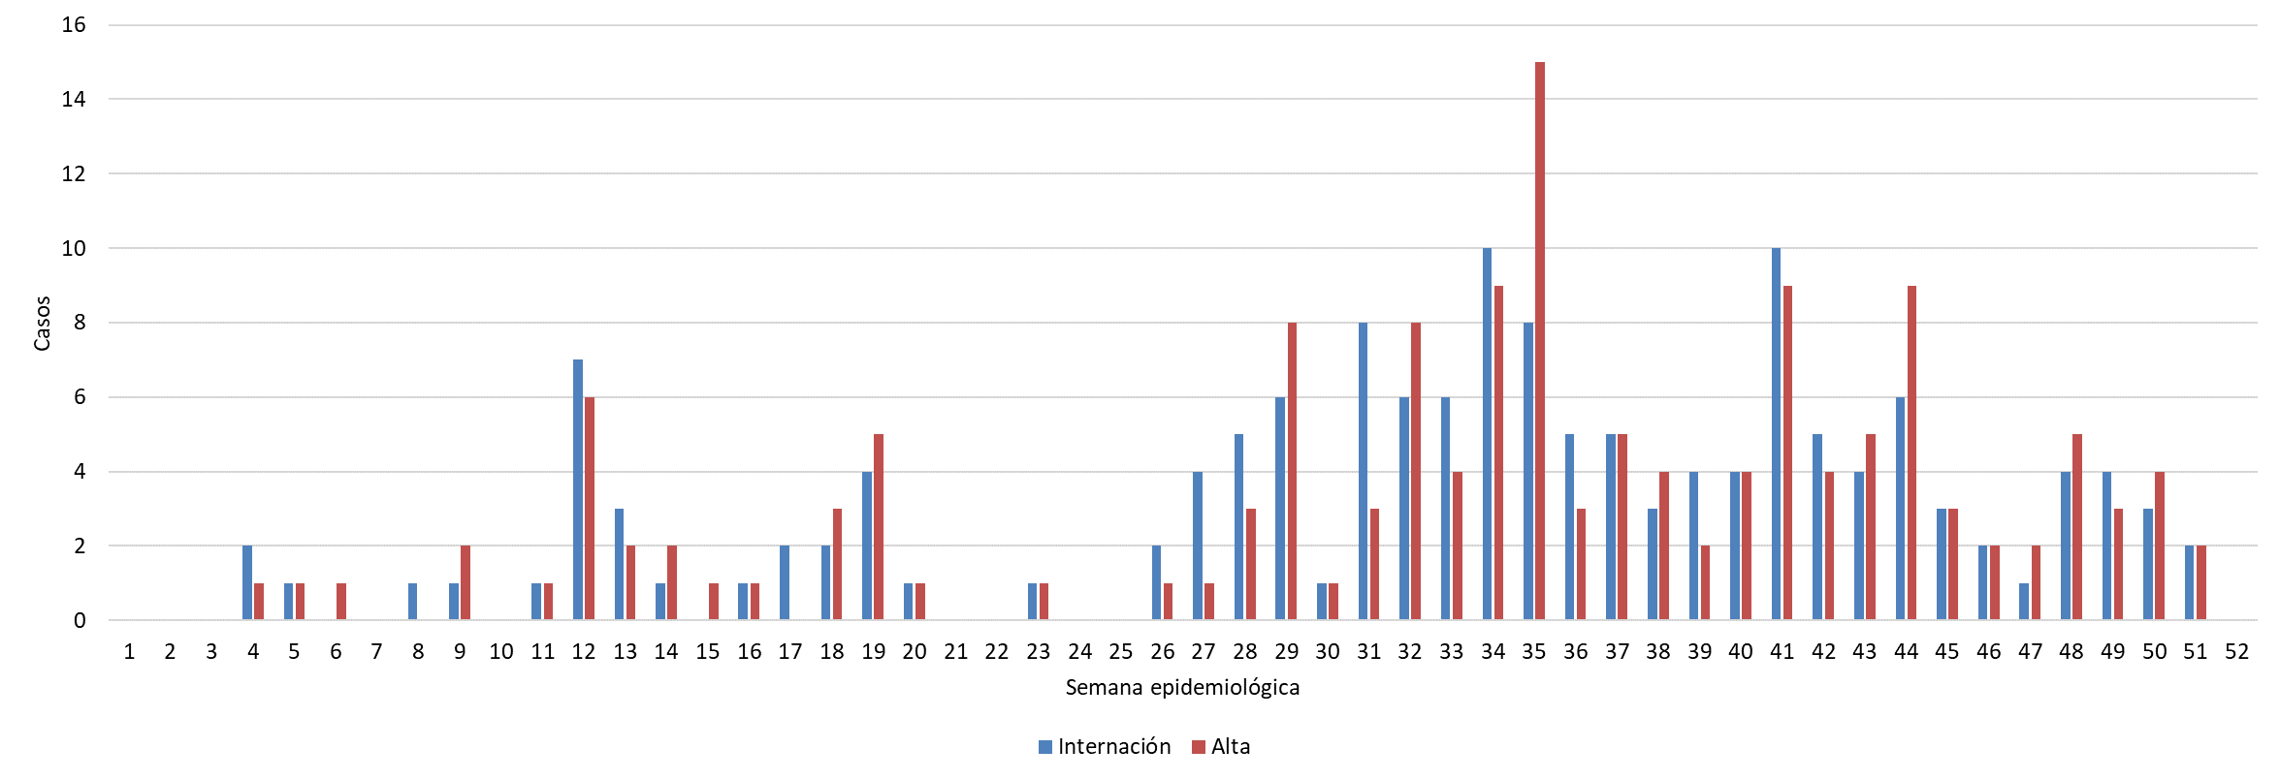

Clasificación de los casos según gravedad

Internados en UTI | FA | %
Sí | 19 | 12.8
No | 130 | 87.2
Total | 149 | 100

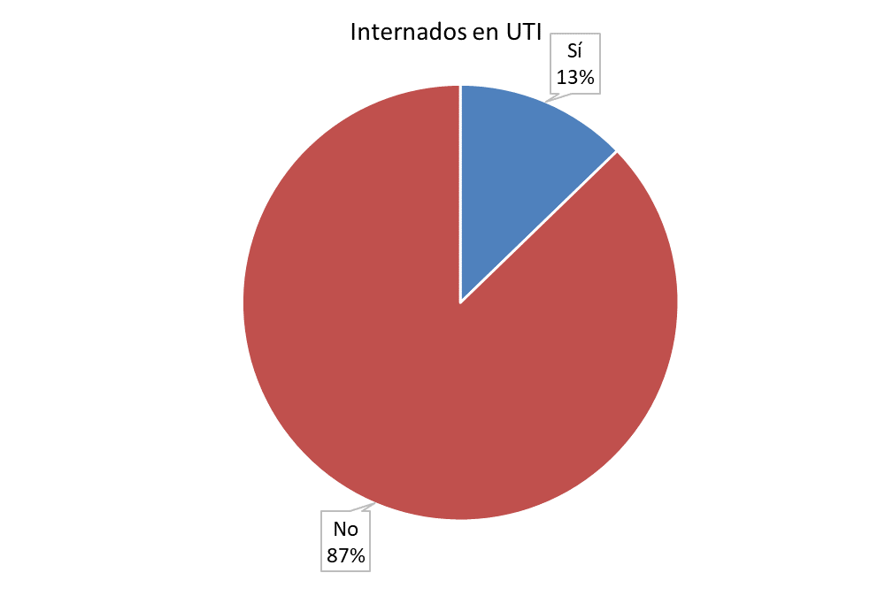

Fallecido | FA | %
Sí | 1 | 0.7
No | 148 | 99.3
Total | 149 | 100

